1주차 결과보고서

전공: 컴퓨터공학과 학년: 2학년 학번: 20231561 이름: 심소현

**1.**

.................

Vivado 계정 생성 단계는 다음과 같다.

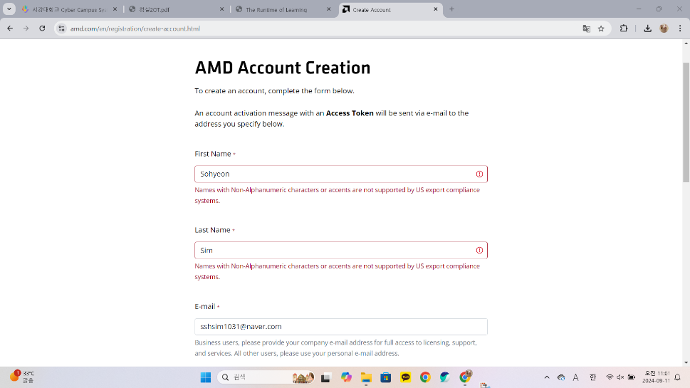

우선 이름, 이메일, 언어, 위치를 정한다.

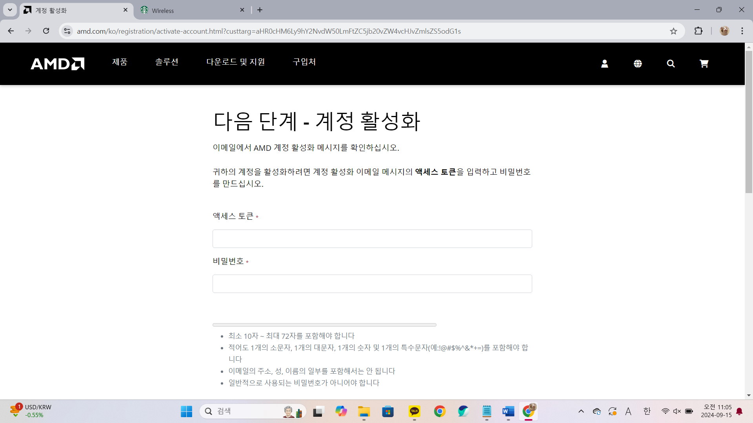

다음 페이지로 넘어가면 비밀번호를 정한다.

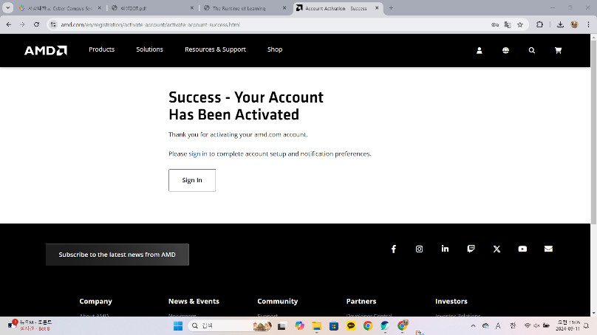

위의 화면이 뜨면 성공적으로 계정을 생성했음을 확인할 수 있다.

................

Vivado 설치 과정은 다음과 같다. 우선 아래의 화면에서 Products를 선택한 후 Software, Tools, & Apps에서 Vivado Software를 선택한다.

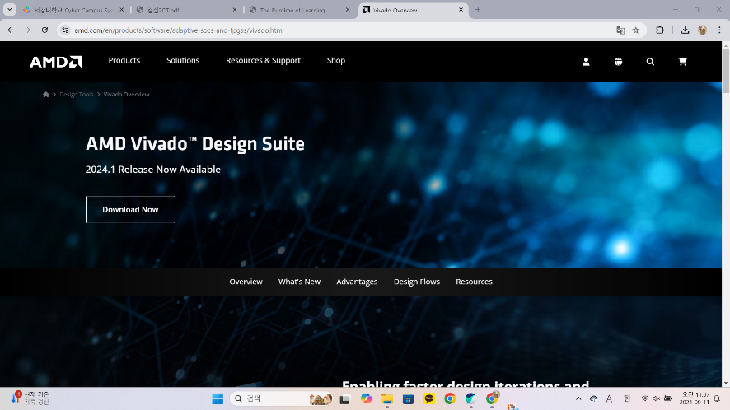

그 후 접속된 화면에서 Vivado Archive에 들어간 후 2017.3 버전을 선택한다. 그 중에서도 VivadoH Lx 2017.3: All OS installer Single-File Download를 설치한다.

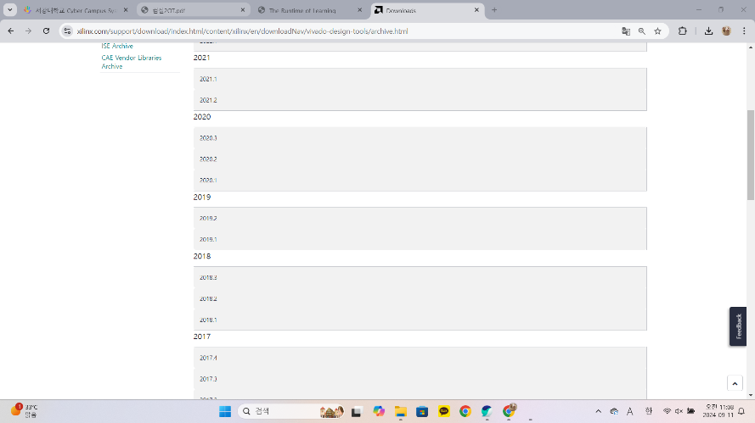

다음으로 접속된 화면에서 개인정보를 확인하고 설치를 시작한다.

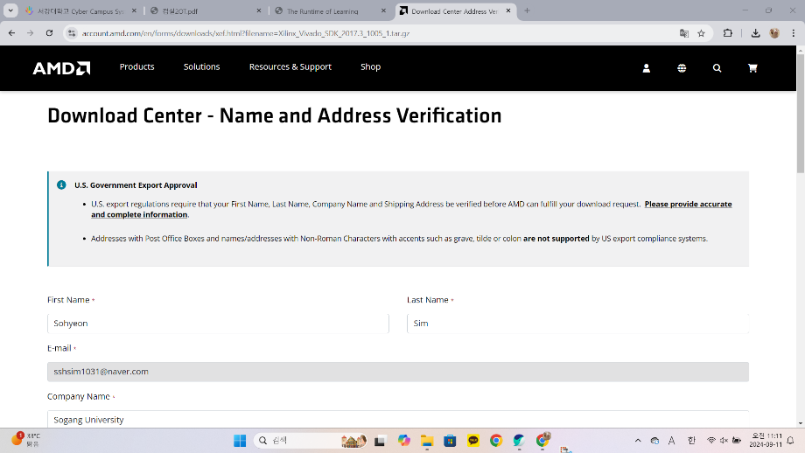

압축 파일이 설치되면 압축을 푼다.

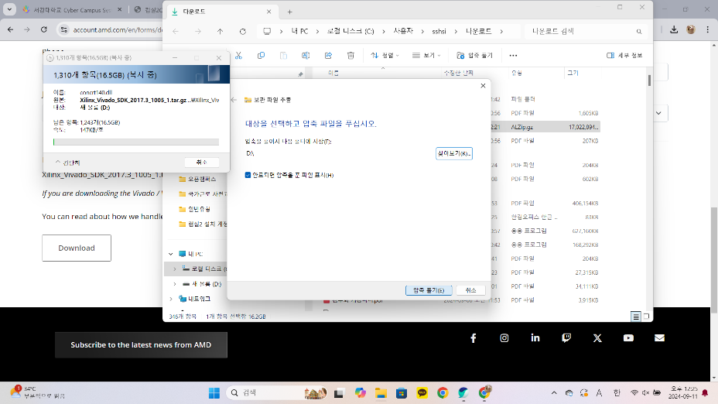

압축을 해제한 후 installer를 시작한다.

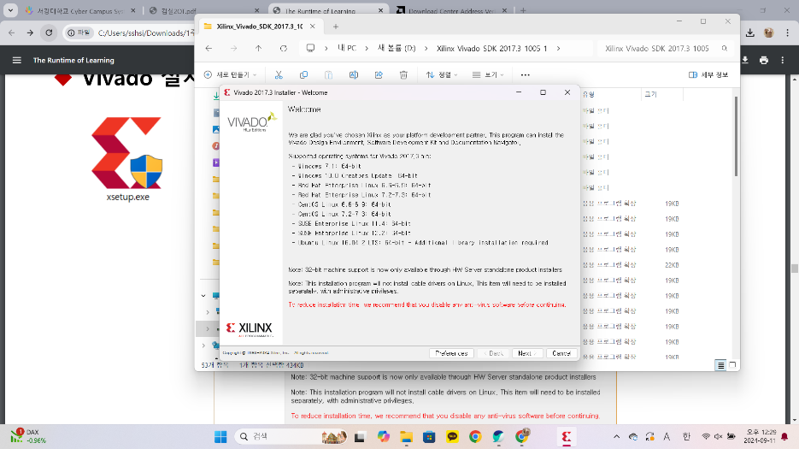

다음으로 나타나는 화면들을 따라 installer를 통해 Vivado를 설치한다.

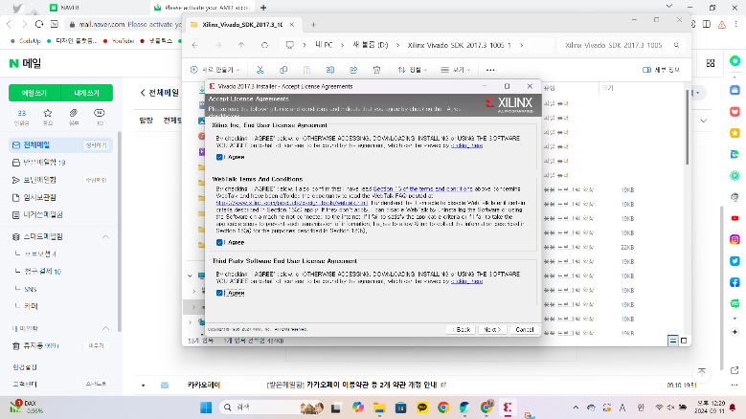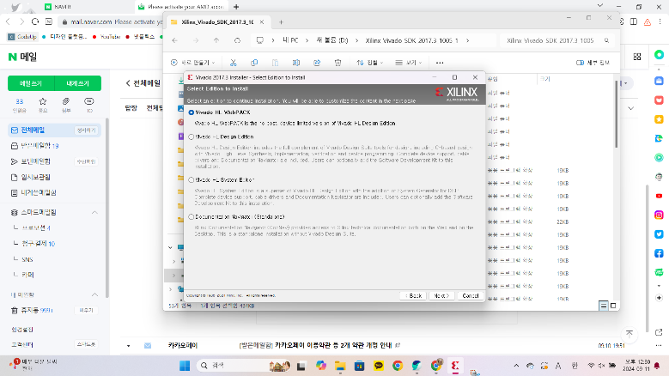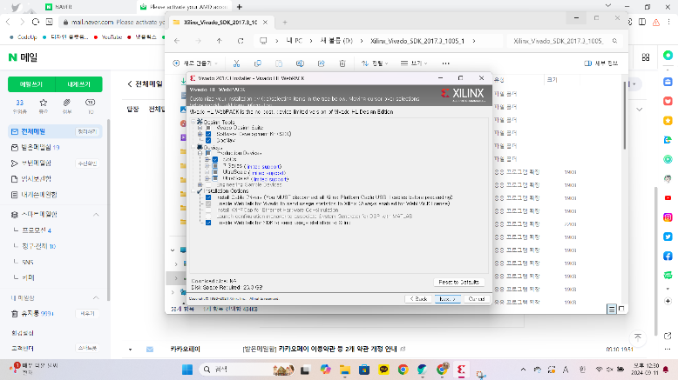

이때, 저장하는 위치의 용량을 확인하고 설치해야 한다.

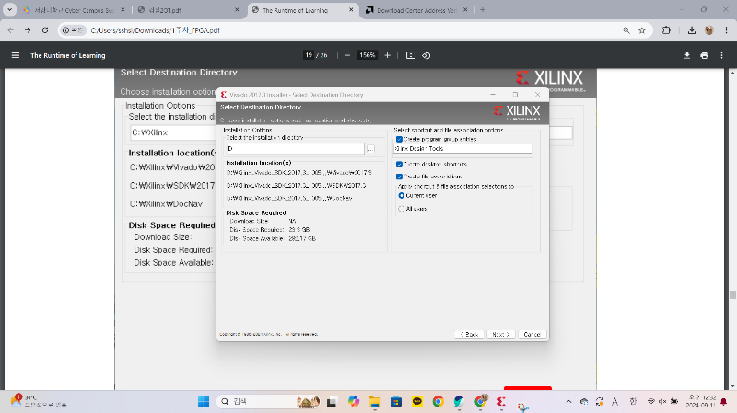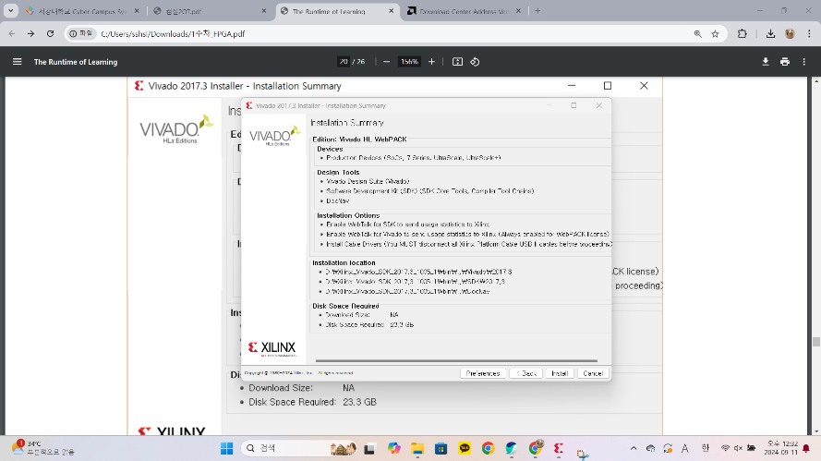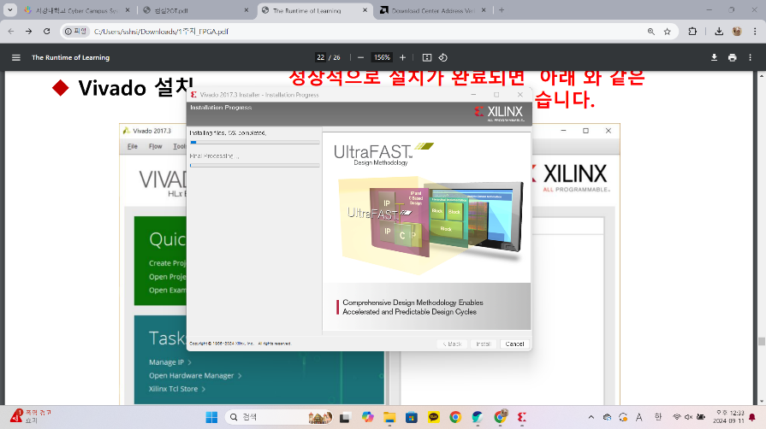

위의 화면이 뜨면 설치가 시작되었다는 뜻이다.

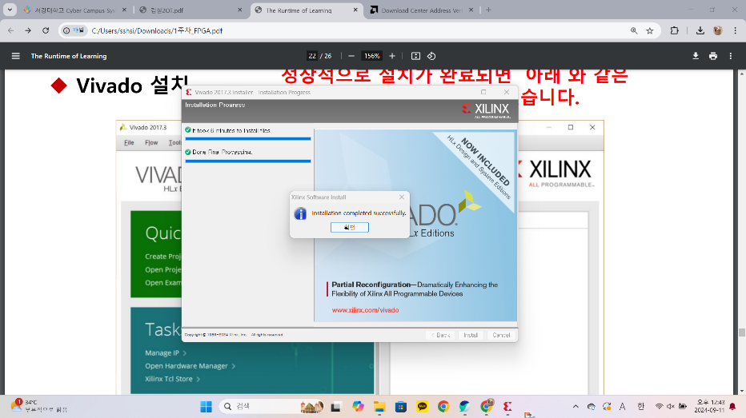

위의 화면은 설치가 성공적으로 끝났음을 알려준다.

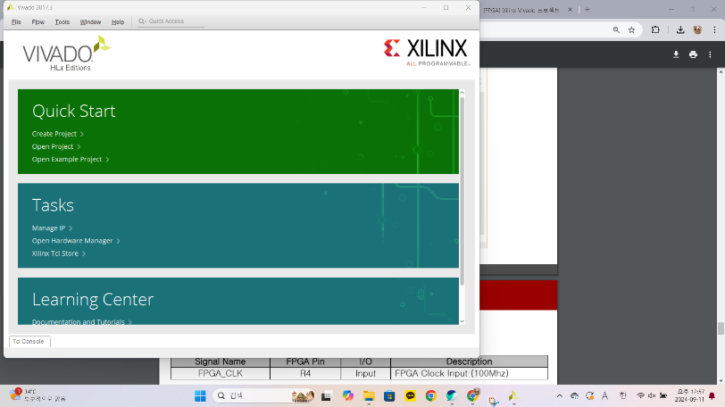

성공적인 설치를 통한 Vivado의 시작 화면은 위의 사진과 같다.

................